Cómo completar el 2024-25 WASFA

Solicitud de Ayuda Financiera Estatal de Washington
wsac.wa.gov/wasfa Updated 02/10/2024

Vision de Conjunto Agencia

Declaración de privacidad de WASFA
El Washington Student Achievement Council (WSAC) administra ayuda financiera estatal para estudiantes, incluida la Beca universitaria de Washington (WA Grant), la Beca de College Bound (CBS) y la Solicitud de ayuda financiera estatal de Washington (WASFA), para personas indocumentadas. La agencia se compromete a brindar oportunidades y apoyo para garantizar que todos los estudiantes de Washington puedan seguir una educación más allá de la escuela secundaria.

Con respecto a las preocupaciones que los estudiantes, padres y otros socios puedan tener sobre la confidencialidad de la información enviada en WASFA, el propósito de la solicitud es proporcionar información de elegibilidad a los colegios y universidades en Washington que ofrecen la Beca universitaria de Washington (WA Grant) y la Beca de College Bound (CBS). WSAC comparte la información de la solicitud con las instituciones enumerados por el estudiante para que esas escuelas puedan determinar la elegibilidad para la matrícula para residentes del estado de Washington y ayuda financiera. Las instituciones no pueden usar la información para otros fines ni compartir los datos con otras partes.

WSAC se compromete a proteger la confidencialidad de la información y la privacidad de los estudiantes y las familias. Washington es un estado comprometido a brindar oportunidades a los estudiantes y proteger los derechos de las familias

Descripción General (1 of 2)

Ayuda Financiera Estatal para Estudiantes Indocumentados y Otros Selectos Solicitantes La Solicitud de Ayuda Financiera Estatal de Washington (WASFA) es para personas que no presentan una solicitud federal FAFSA. Las personas que completan un WASFA solo solicitan ayuda estatal. Por favor, no complete un WASFA si ya ha completado un FAFSA.

Hay varias razones para completar un WASFA en lugar de un FAFSA:
- Estatus migratorio, o el estudiante es indocumentado
- Los padres o familiares indocumentados no desean presentar una FAFSA
- Préstamos federales para estudiantes en mora
- Reembolsos adeudados de subvenciones federales

Descripción General (2 of 2)

La solicitud WASFA se puede encontrar en wsac.wa.gov/wasfa. Las siguientes instrucciones te ayudarán a completar con éxito el WASFA.
- Los Nuevos Usuarios que completan el cuestionario WASFA por primera vez se les hará una serie de preguntas para determinar si el WASFA es la solicitud de ayuda financiera adecuada para completar. Si no lo es, se proporciona un enlace a la aplicación WASFA. Si no, se proporcionara un enlace a la solicitud de FAFSA.
- Los Usuarios Recurrentes que deseen crear una nueva solicitud o hacer correcciones a una solicitud actual, por favor seleccione el botón Usuario Recurrente y seleccione el enlace apropiado que coincida con el escenario de Usuario recurrente que aplica a usted.
Por favor, no cree una nueva cuenta. Contáctenos por correo electrónico a: wasfa@wsac.wa.gov si no puede acceder su cuenta.

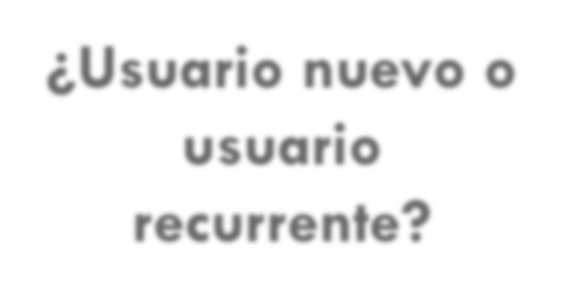
Seleccione Nuevo Usuario (New User) o Usuario recurrente (Returning User).
¿Usuario nuevo o usuario recurrente?
A los nuevos usuarios se les hará una serie de preguntas de elegibilidad para asegurarse de que el WASFA es la aplicación correcta antes de llevar al usuario a la página de inicio de sesión para crear una nueva cuenta.

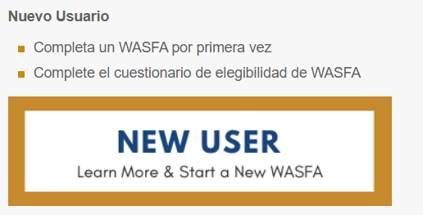
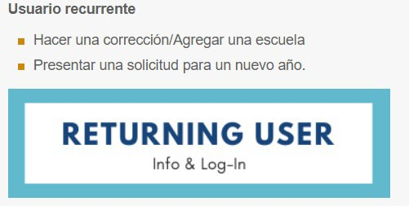

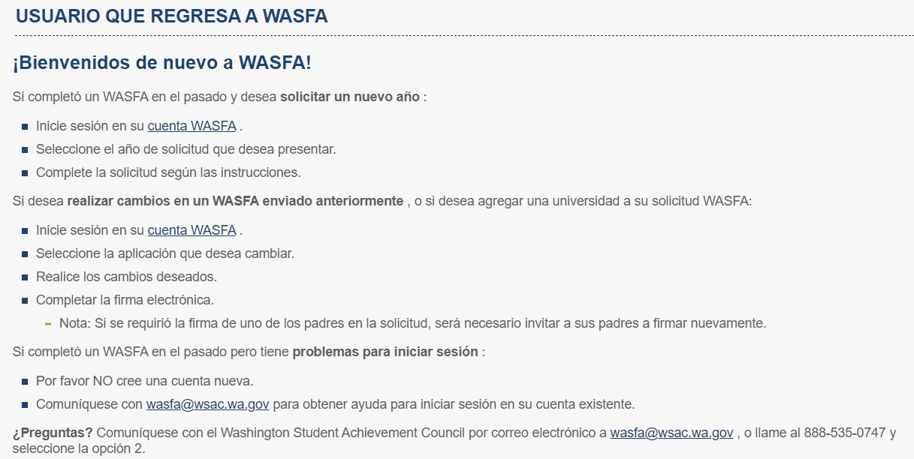
Pantalla de Usuario Recurrente

Elija qué escenario de usuario recurrente se aplica a usted.

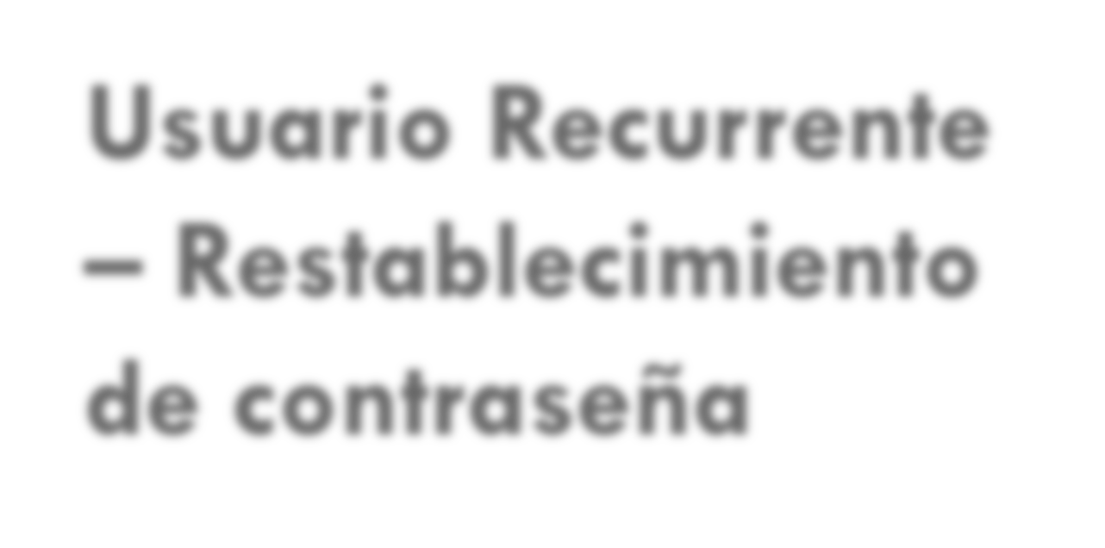
Usuario Recurrente – Restablecimiento de contraseña
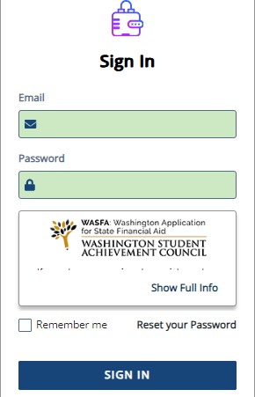
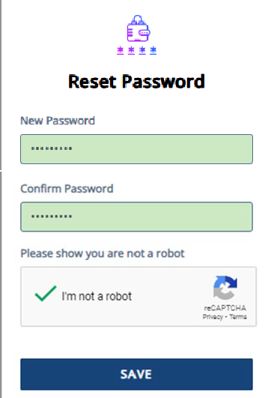
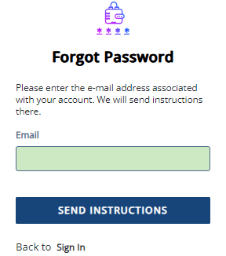
Si ha olvidado su CONTRASEÑA, haga clic en el enlace "Restablecer su contraseña" en la página de inicio de sesión. Se le pedirá que ingrese la dirección de correo electrónico que utilizó cuando se registró.
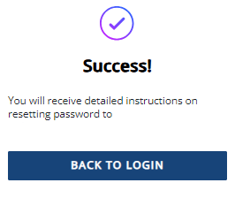
Recibirá un correo electrónico con un enlace de recuperación de contraseña. Haga clic en el enlace para que se le indique que cree una nueva contraseña. Una vez que haga clic en guardar, será redirigido para iniciar sesión con su nueva contraseña.
email@gmail.com

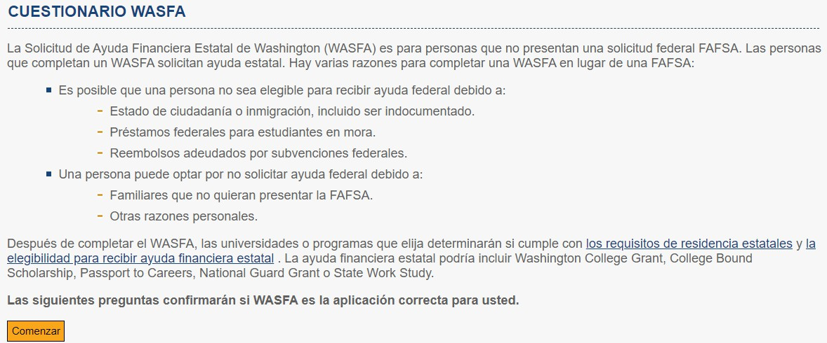
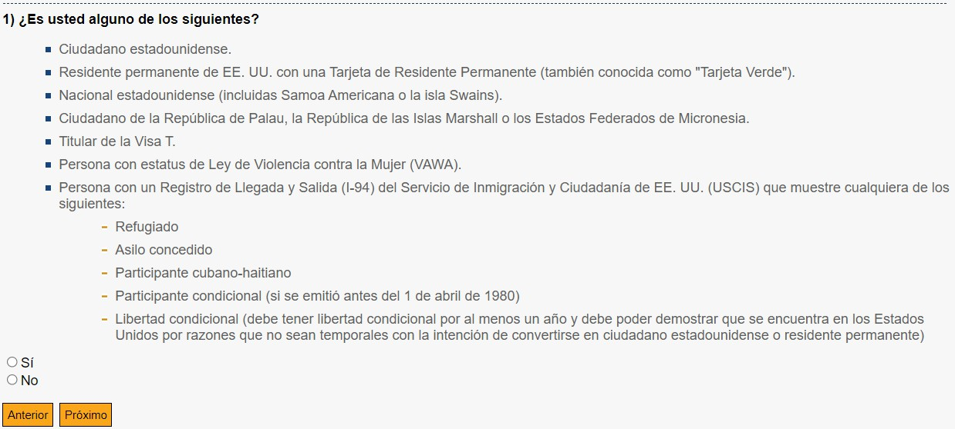
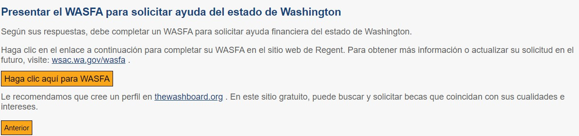
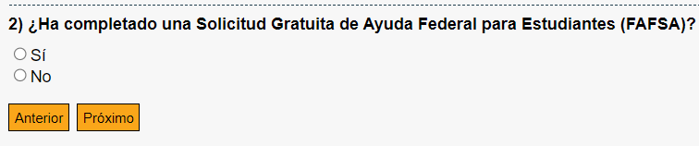
Preguntas de elegibilidad para nuevos usuarios

Prepárese para iniciar el WASFA

Lo que necesitarás para completar el WASFA:

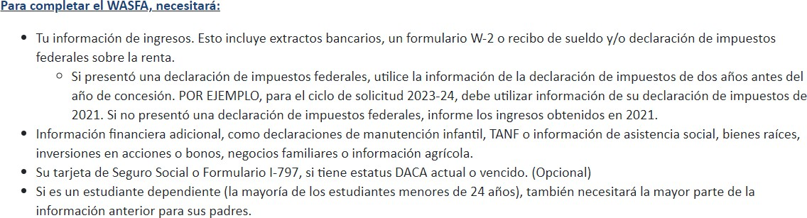

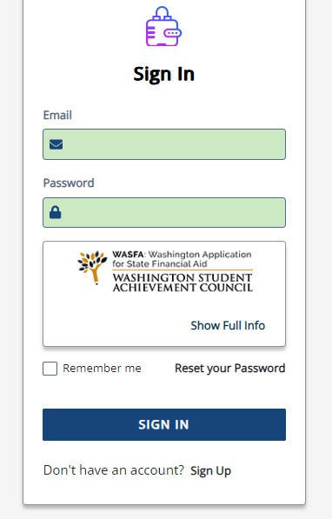
Crear una nueva cuenta – Paso 1

Para comenzar, cree una cuenta seleccionando el botón Registrarse (Sign Up) en la pantalla que se muestra a la derecha.

Crear una nueva cuenta – Paso 2

Responda otra pregunta sobre su elegibilidad para la solicitud el FAFSA. Si es elegible para completar el FAFSA, el solicitante será redirigido al sitio de FAFSA. Si no es redirigido, el solicitante continuará completando la solicitud de WASFA.

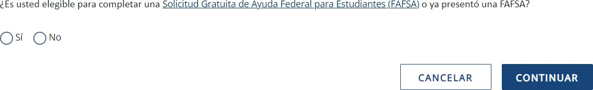

Nota: Si ya ha completado el FAFSA, no complete también el WASFA. Su institución educativa podrá determinar su elegibilidad con la información presentada en su FAFSA.

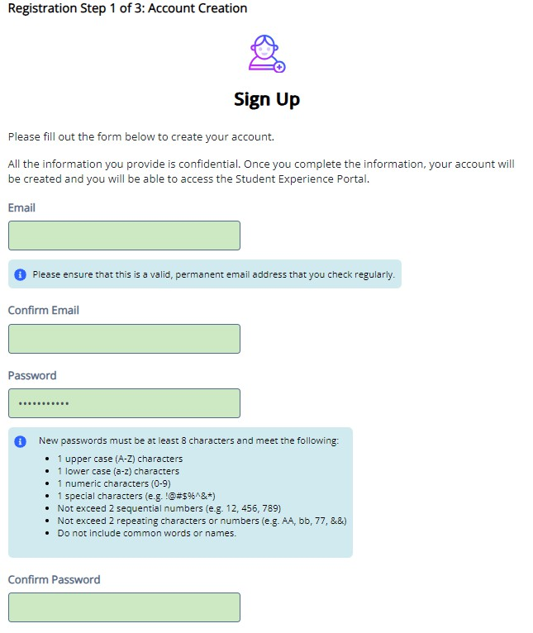
Paso 1 de Registro: Creación de la cuenta

Regístrese para una nueva cuenta de WASFA

Por favor, utilice un correo electrónico que pueda consultar regularmente.
Ej: un correo electrónico personal y no un correo electrónico de la escuela.

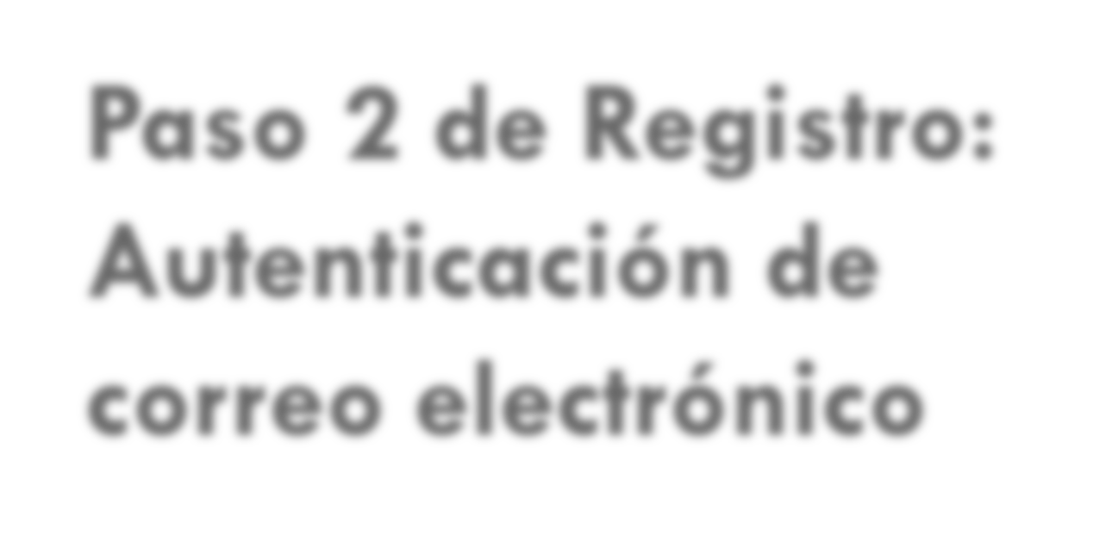
Paso 2 de Registro: Autenticación de correo electrónico
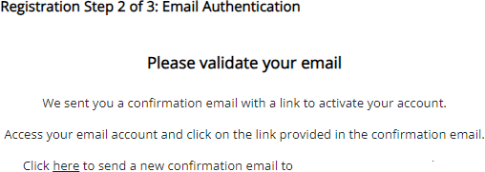
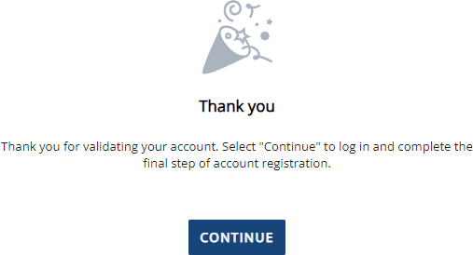
Active su cuenta de estudiante haciendo clic en el enlace de autenticación que se envía al correo electrónico proporcionado en paso 1.

student@gmail.com

Después de hacer clic en el enlace del paso 2, será redirigido al sitio de WASFA y recibirá la siguiente notificación informándole que su cuenta se ha activado correctamente.

Haga clic en el botón "continuar" para continuar.
Tenga en cuenta: No podrá iniciar sesión ni acceder a su cuenta hasta que su correo electrónico haya sido validado

Registro Paso 3 – Validación de la cuenta

Regístrese para su cuenta de WASFA
Por favor, compruebe la ortografía de su nombre y su fecha de nacimiento.

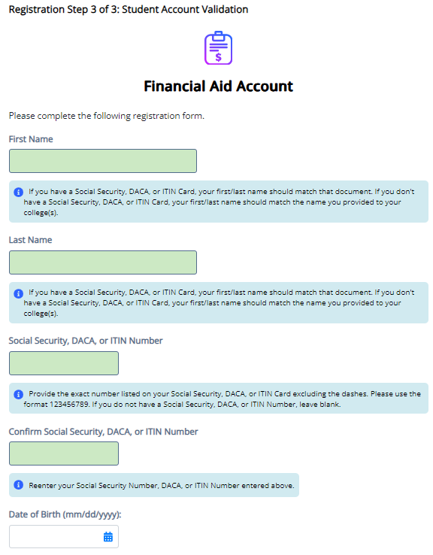

¿Qué números utilizo?

- Si tiene un SSN, DACA o ITIN, ingréselo aquí. Si no, déjelo en blanco.

- Si nunca ha presentado una solicitud antes y no tiene un SSN, DACA o ITIN ni una identificación de WASFA, deje en blanco todos los campos de SSN, DACA o ITIN e ID de WASFA.

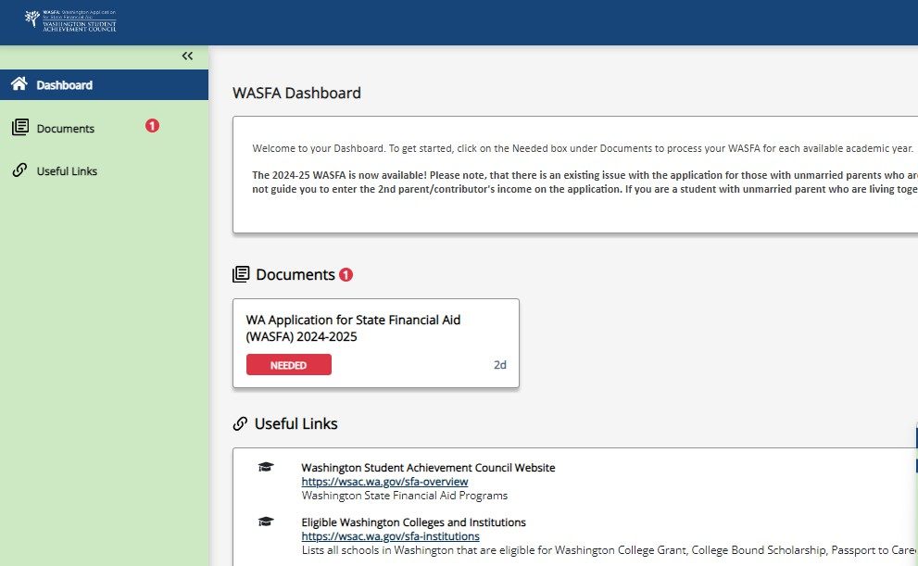
Panel de control de WASFA (Dashboard)

Una vez que haya iniciado sesión en su cuenta, esta será su página de inicio/panel de control de WASFA (Dashboard).
Se puede acceder a las solicitudes necesarias, en curso, o enviadas previamente desde la página de Documentos

Iniciando el WASFA
Haga clic en:

para el año de la aplicación que desea completar.
Puede haber ocasiones en las que haya varios años de solicitud abiertos a la vez. Asegúrese de seleccionar el año en el que asistirá a la universidad. Por ejemplo, si desea asistir en clases en primavera del 2024, elegiría la aplicación del 2024-2025.
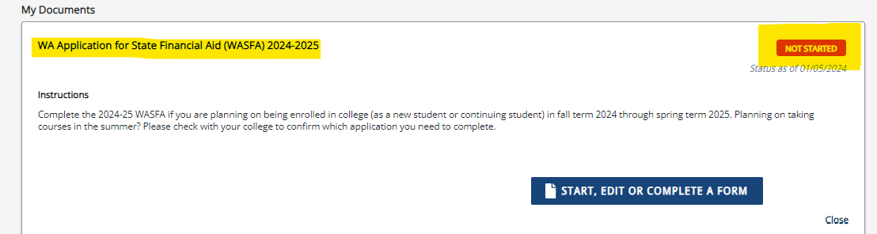

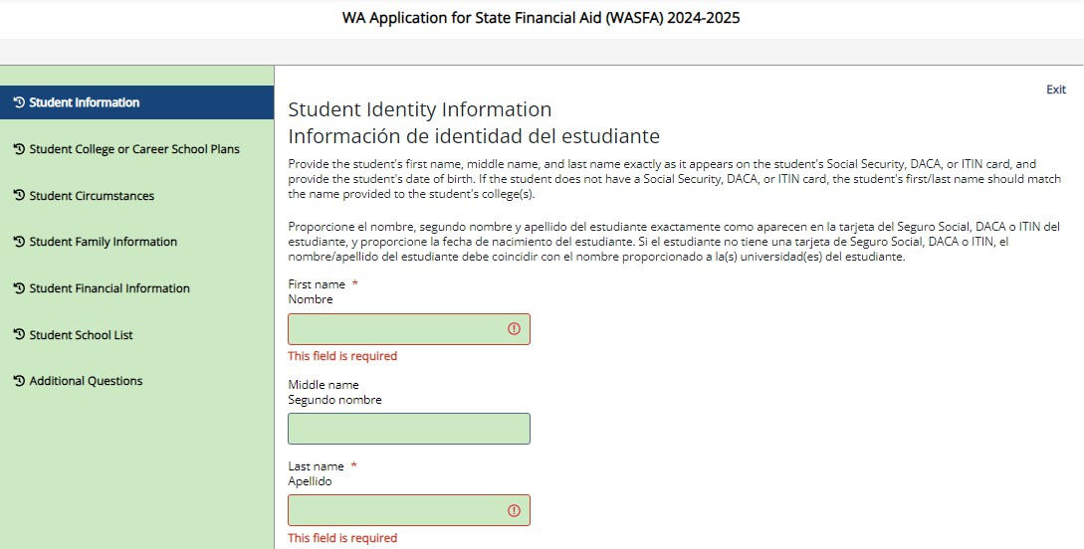
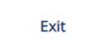
Solicitud en curso

Al hacer clic en "Iniciar, editar o completar una solicitud", comenzará el proceso de completar su solicitud.

Responda las preguntas y haga clic en el botón "Siguiente/Next" para continuar avanzando en el proceso de solicitud.
* Para guardar su progreso: Haga clic en "Salir/Exit" y luego en "Sí" (ver en la esquina superior derecha)

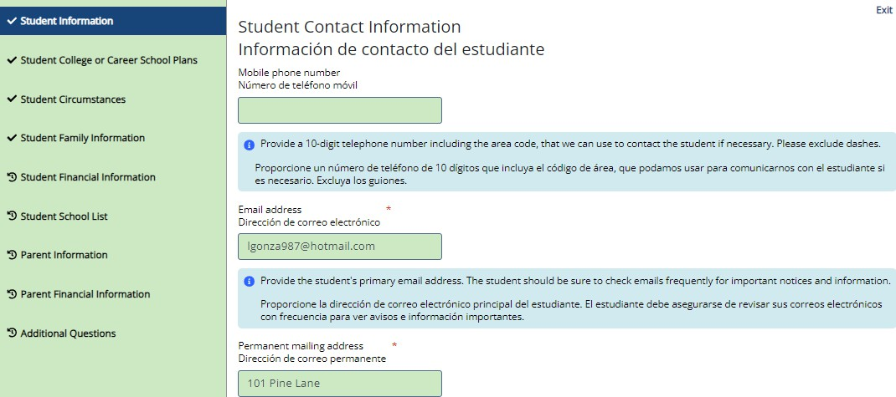
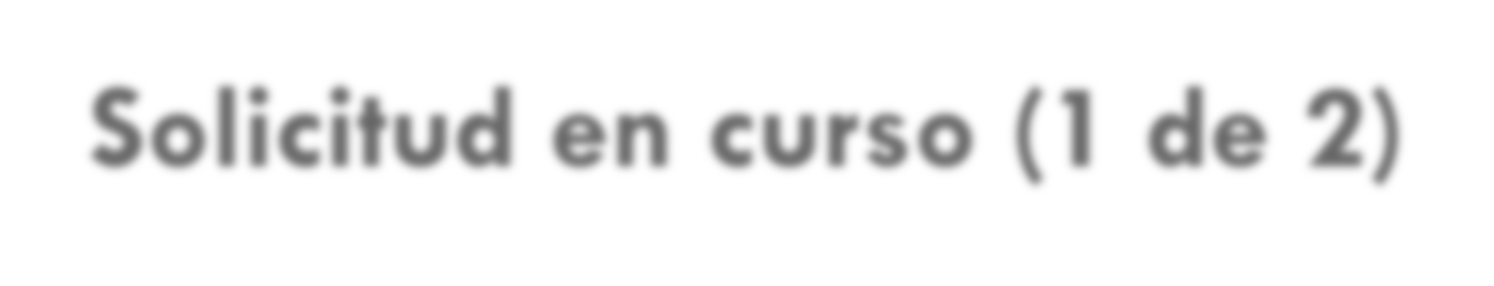
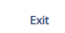
Solicitud en curso (1 de 2)

A medida que avanza en el proceso de solicitud, el menú verde en el lado izquierdo mostrará la sección en la que se encuentra, y los números en la barra azul inferior mostrarán cuántas partes hay en esa sección específica y en qué página se encuentra.
Haga clic en "Siguiente" para continuar.
* Para guardar su progreso: Haga clic en "Salir" y luego en "Sí“.

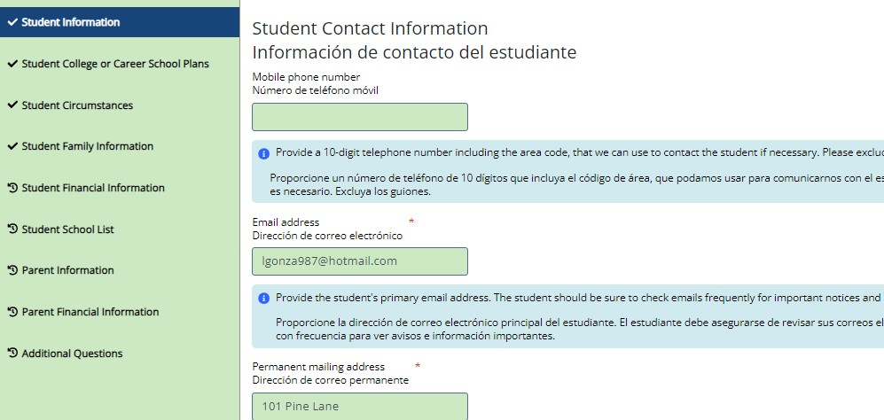
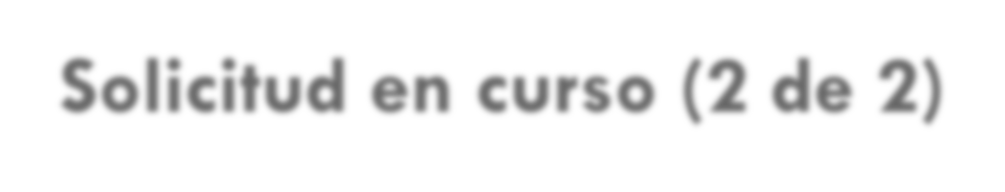
Solicitud en curso (2 de 2)

Las siguientes instrucciones no mostrarán una captura de pantalla para cada pregunta. Sin embargo, destacaremos algunas de las áreas sobre las que se pregunta con más frecuencia.
La sección y el número de página dentro de la sección que estamos discutiendo están rodeados con un círculo rojo en el menú verde izquierdo y en la barra azul inferior.

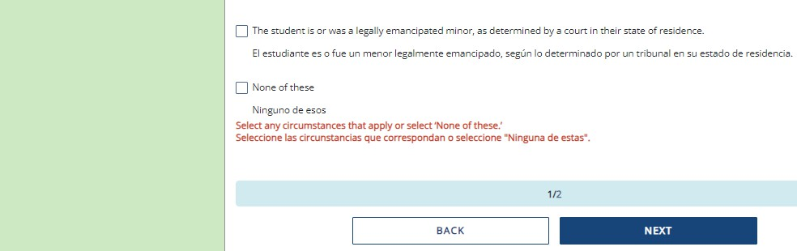
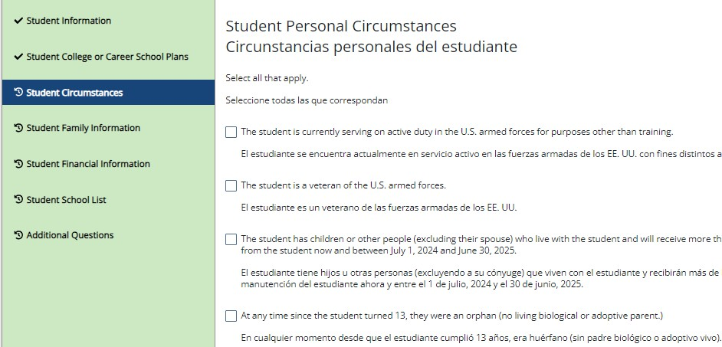
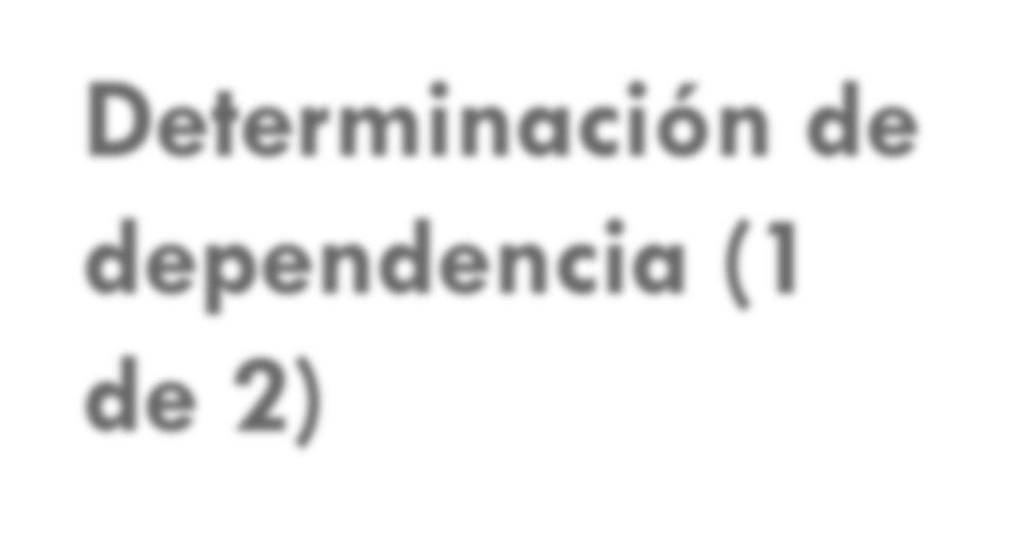
Determinación de dependencia (1
de 2)
En la sección Determinación de Dependencia, responda todas las preguntas con cuidado y precisión.
Esta sección determina si se le considera un estudiante "dependiente" o un estudiante "independiente". Por favor, lea atentamente las descripciones. Responder "Sí" a cualquiera de estas preguntas lo marcará como un estudiante "independiente" y no se le pedirá que ingrese ninguna información de los padres ni se le pedirá que firme la firma de los padres.

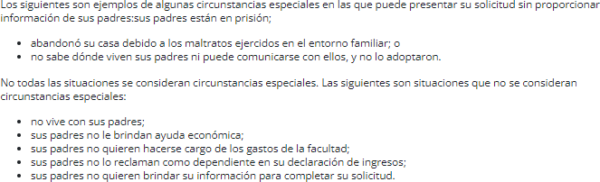
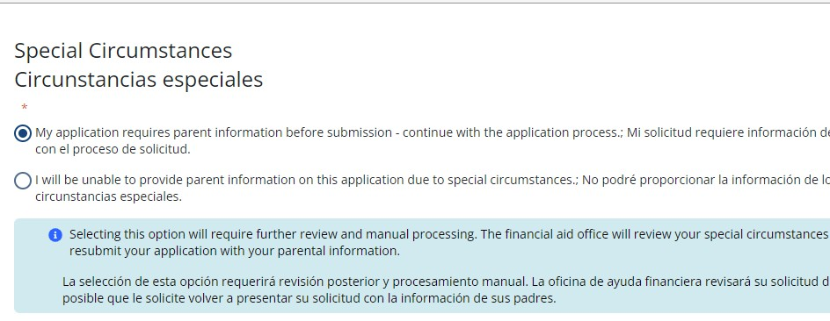
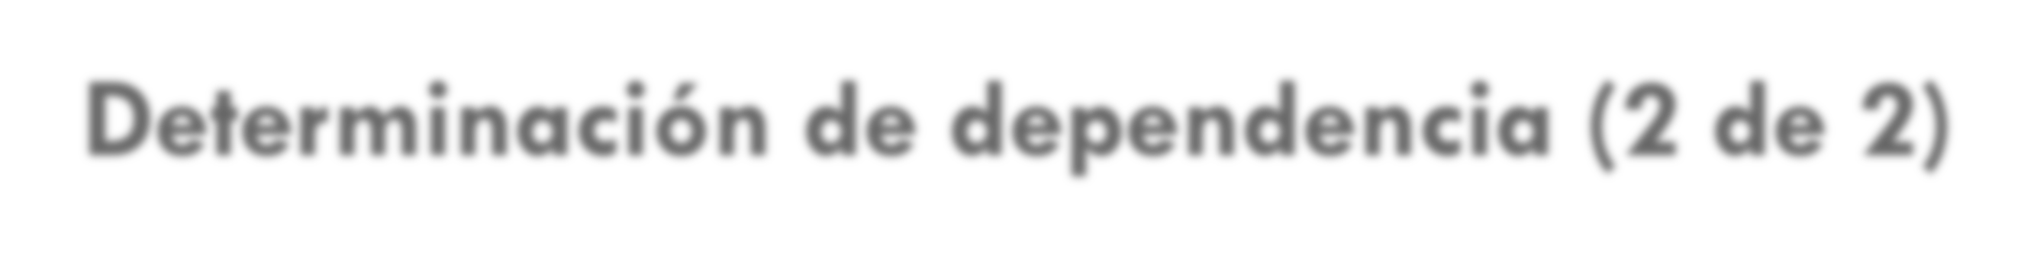
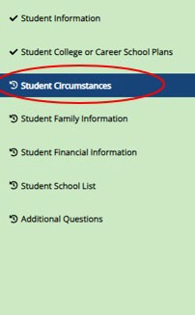
Determinación de dependencia (2 de 2)

CIRCUNSTANCIAS ESPECIALES
Si se determina que usted es un estudiante "dependiente", se le pedirá que responda preguntas sobre sus padres. La mayoría de las personas entrarán en esta categoría.
Es posible que pueda presentar su solicitud sin la información de los padres en circunstancias especiales si cumple con los criterios descritos. Su oficina de ayuda financiera aprobará o solicitará que envíe su información como padre.
Nota: Reclamar circunstancias especiales cuando no califica puede retrasar el procesamiento de su solicitud.

Información de residencia estatal

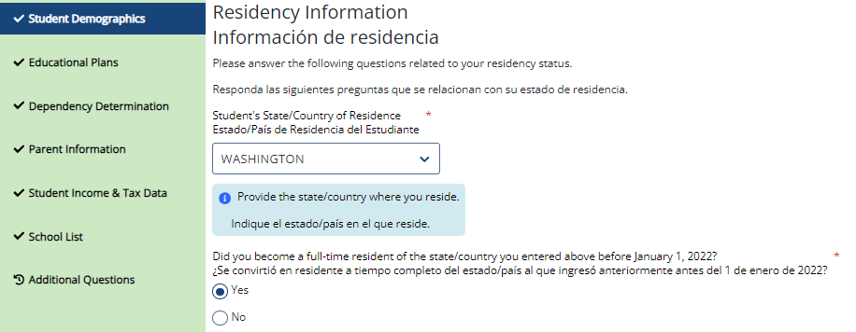
Responda todas las preguntas de residencia con cuidado y precisión. La ley de residencia cambió el 25 de julio de 2021, lo que facilita que más estudiantes califiquen.

*Más información sobre la ley de residencia actual en las diapositivas 39-40

Información Financiera del Estudiante

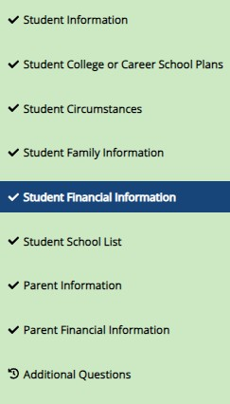
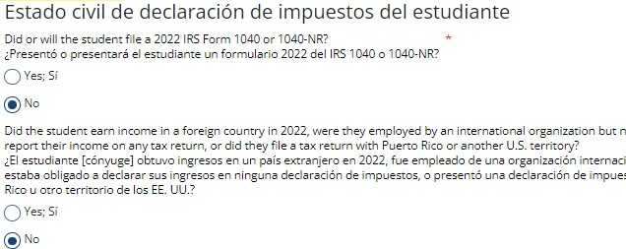
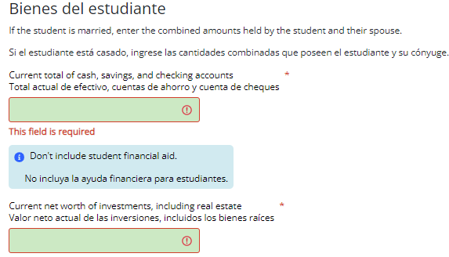
En la parte de información financiera del estudiante responda todas las preguntas que se relacionan solo con el estudiante, incluidos los ingresos adicionales y los beneficios federales. Si la familia recibe asistencia alimentaria u otro tipo de asistencia, esos números se registrarán en la sección de padres de la solicitud.

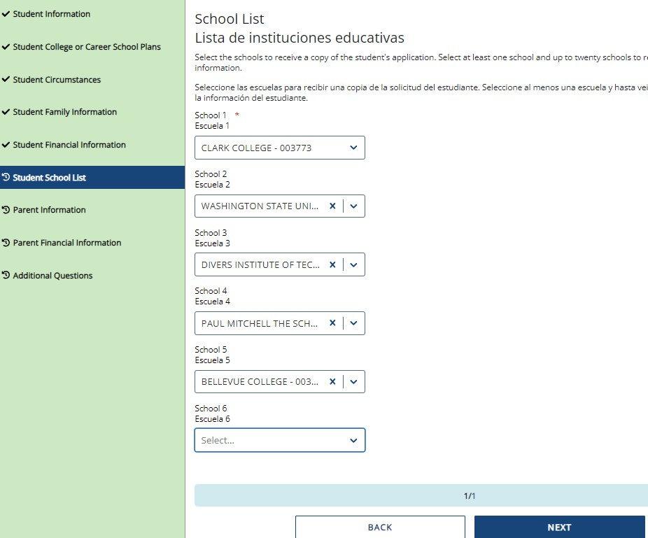
Selección de escuelas

Seleccione las escuelas a las que está considerando asistir, incluso si no ha solicitado o no ha sido aceptado. Puede elegir hasta 20 escuelas. Esto le permitirá enviar su solicitud de ayuda financiera para ayudarlo a cumplir con los plazos de prioridad de ayuda financiera que las escuelas puedan tener.

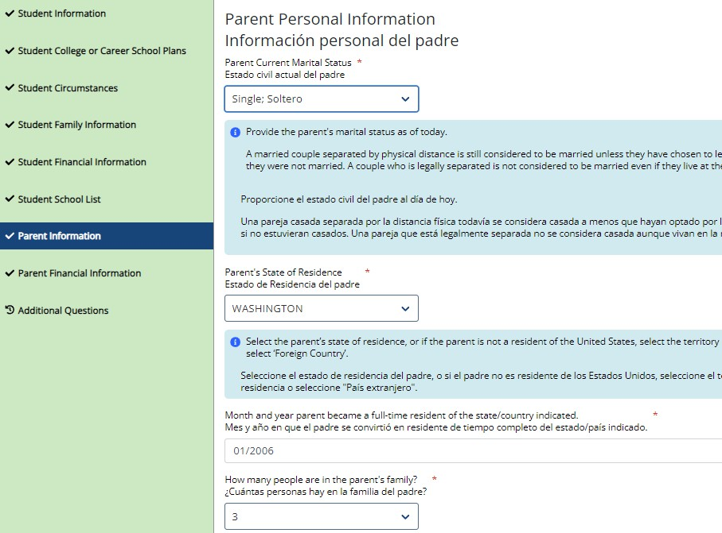
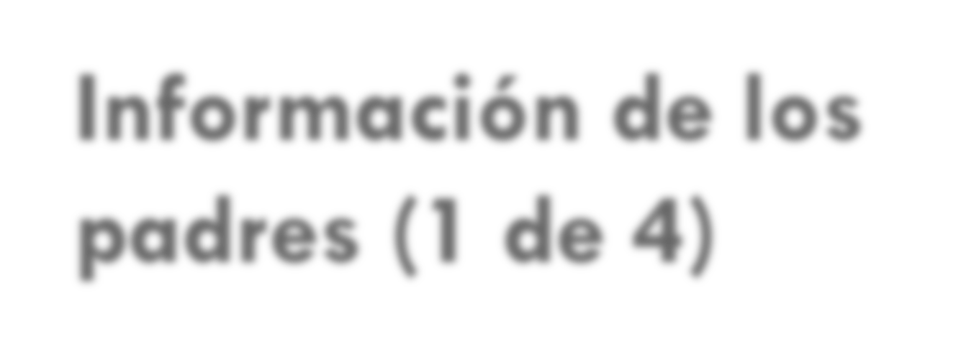
Información de los padres (1 de 4)

Para obtener información de los padres, responda todas las preguntas relacionadas con los padres y también a los que apoyan financieramente (incluyendo a si mismo).

Ejemplo: Si un estudiante tiene 2 hermanos que también están en la universidad y el padre nunca se ha casado, entonces el número del hogar de los padres es 4 y el número de los personas en la universidad es 3.

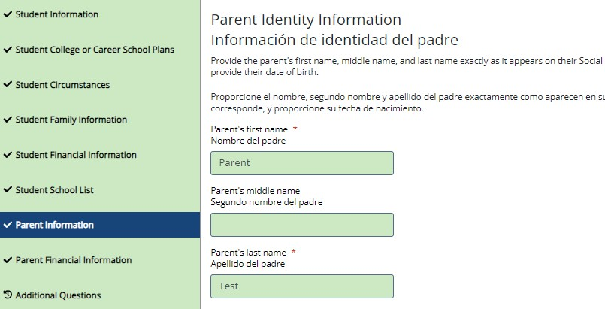
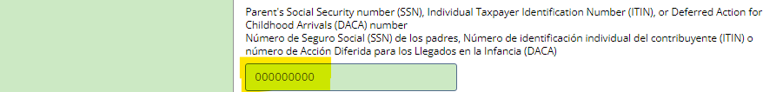
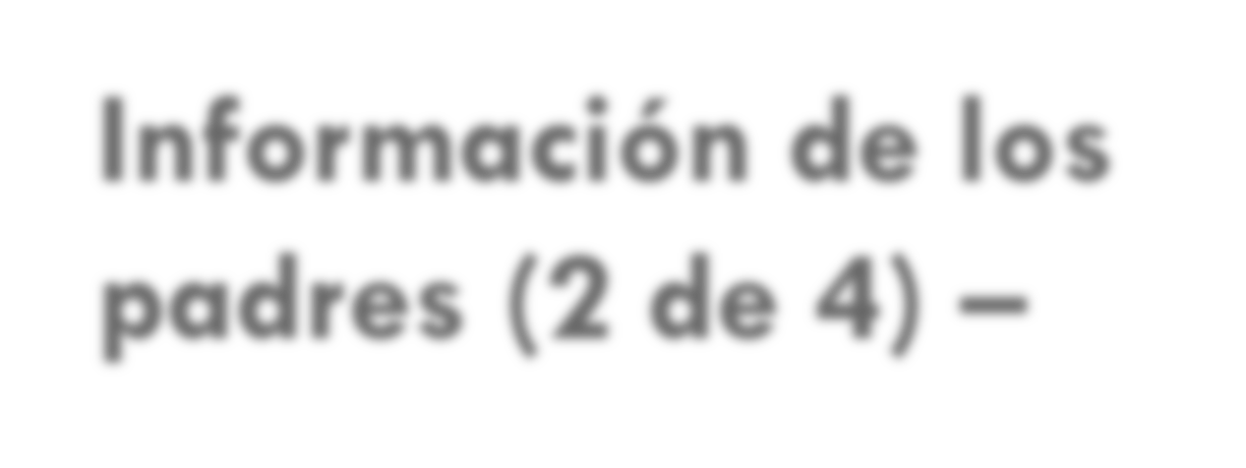
Información de los padres (2 de 4) –
IMPORTANTE:
Los padres no necesitan un número de Seguro Social para que su hijo/s solicite ayuda financiera.

Si su(s) padre(s) no tiene(n) un número de Seguro Social, ingrese todo ceros, serian 9 ceros en total (no ponga números al azar).

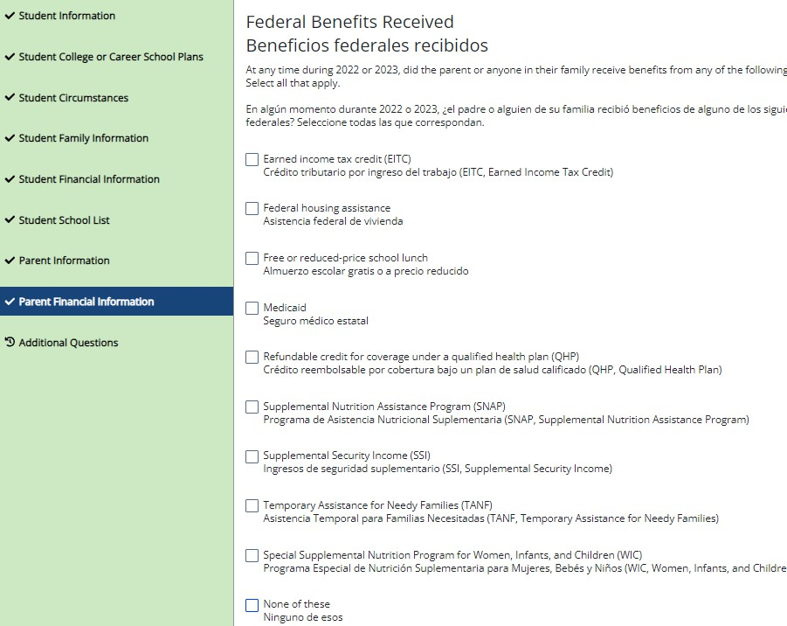
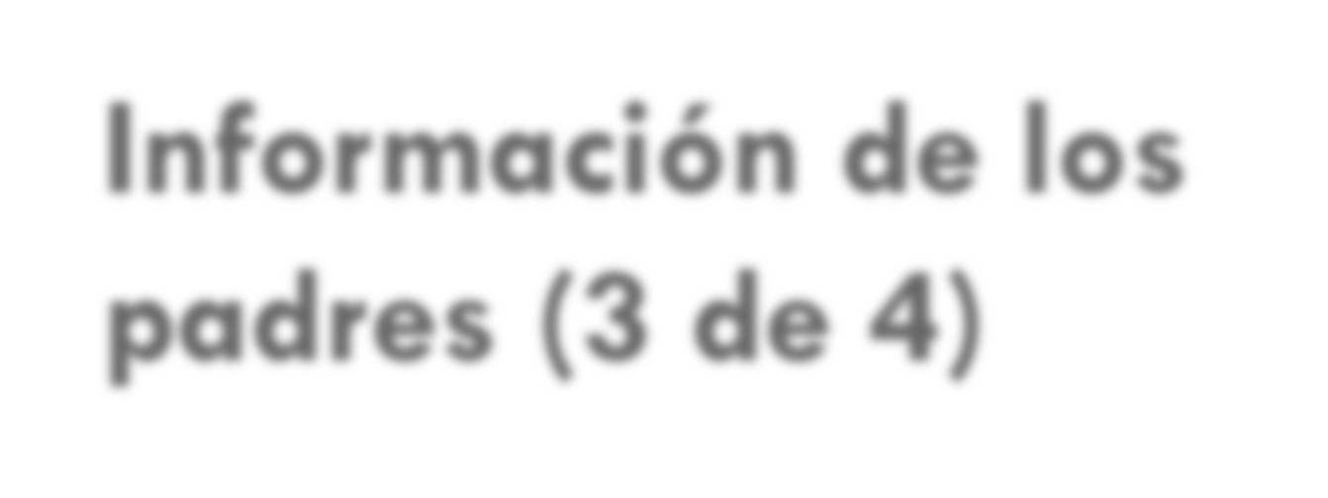
Información de los padres (3 de 4)

Para obtener información de los padres, responda todas las preguntas relacionadas con los padres.
Si la familia recibe beneficios federales como Medicaid, SSI, asistencia alimentaria, almuerzo escolar gratuito o a precio reducido o cualquier otra asistencia, esos números se capturarán en esta página en la Información de beneficios federales para padres de 2022 o 2023.

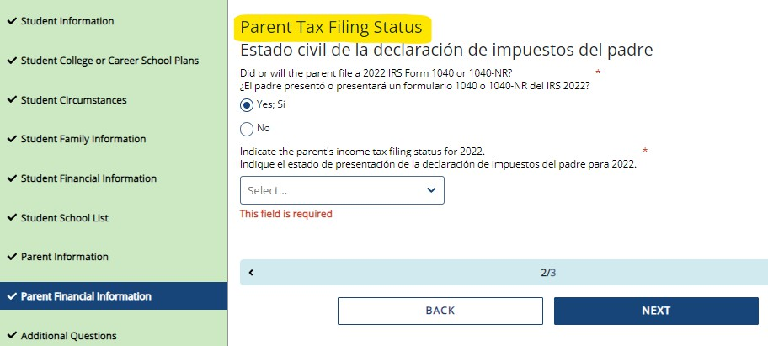
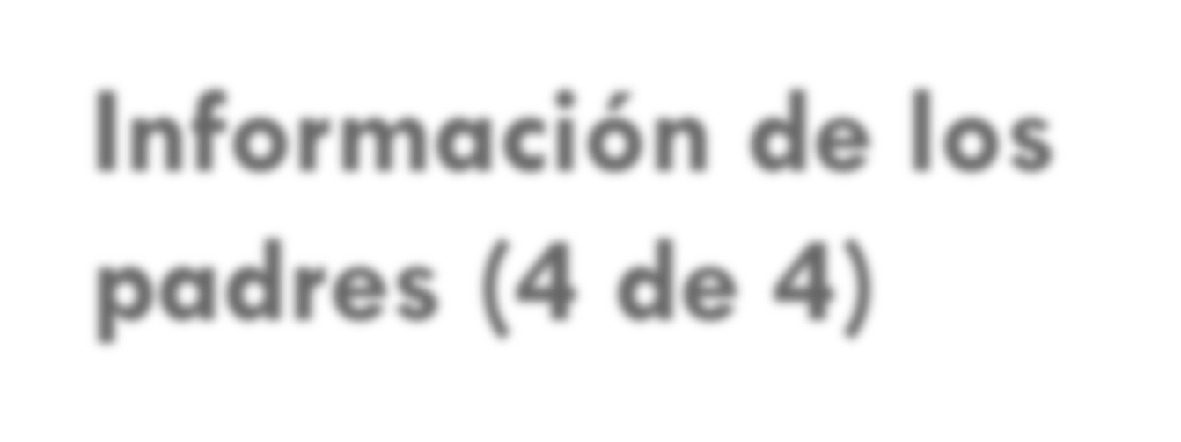
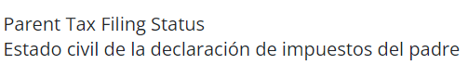
Información de los padres (4 de 4)

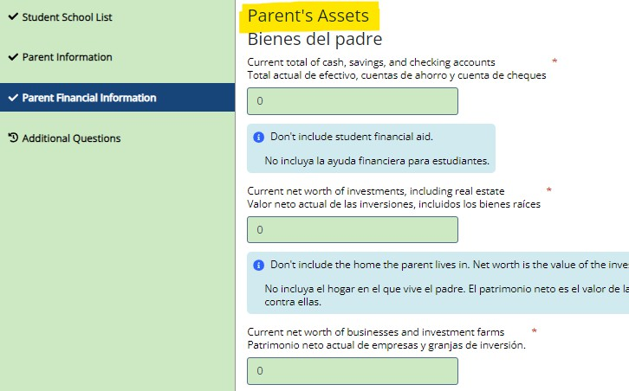
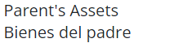
Los padres y los estudiantes no están obligados a declarar impuestos para poder recibir ayuda estatal.

Las preguntas relacionadas con los activos y los ingresos no gravados deberán estimarse utilizando estados de cuenta bancarios, talones de pago, etc.

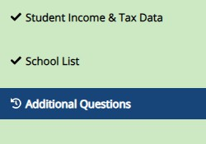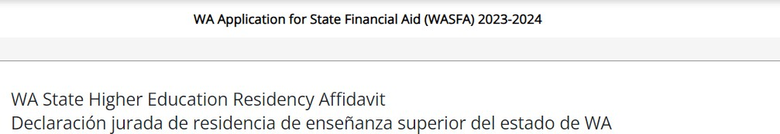
Información de residencia estatal
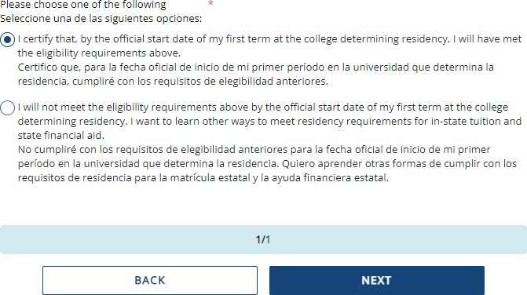
Responda todas las preguntas de residencia con cuidado y precisión. La ley de residencia estatal cambió el 25 de julio de 2021, y facilita que más estudiantes califiquen.

En esta sección, certificara que cumple con los requisitos que se muestran en la: "Declaración Jurada de Residencia de Educación Superior del Estado de WA" y "Certificación sobre la Solicitud de Residencia Permanente y Responsabilidades Relacionadas". Por favor, lea las descripciones cuidadosamente.
Si elige "No cumplire", se abrirá preguntas para responder sobre DACA.

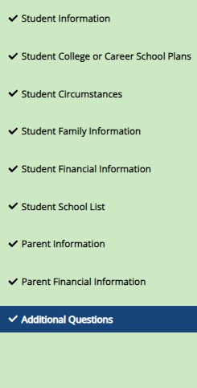
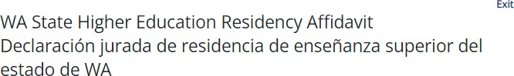
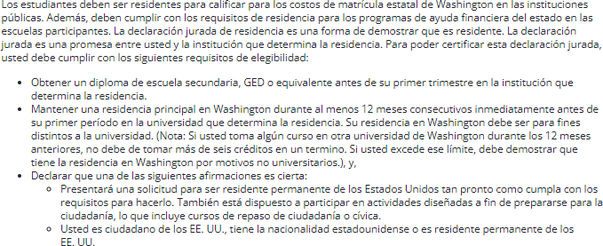
Declaración Jurada de Residencia de Educación Superior del Estado de WA

Actualización de la Declaración Jurada de Residencia

NUEVO REQUISITO A PARTIR DE JUNIO 6, 2022:
La residencia en Washington debe ser para fines distintos a la universidad.

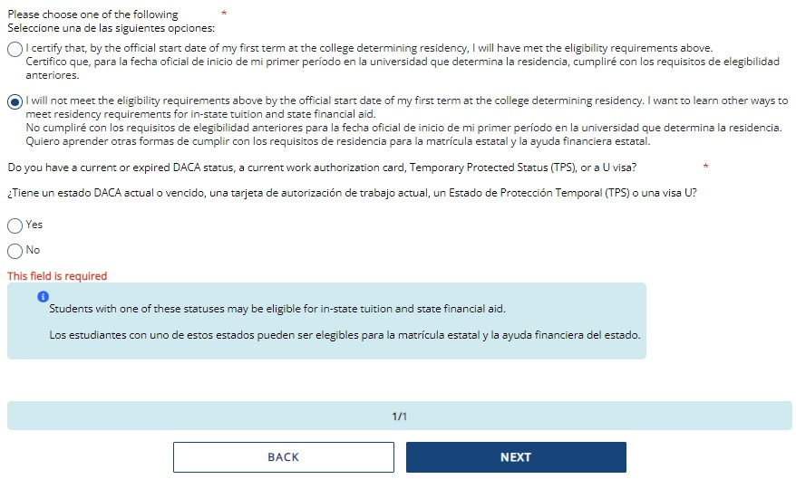
Información de residencia estatal

Sobre la información de residencia responda todas las preguntas de residencia con cuidado y precisión. Si responde "No cumpliré con los requisitos de elegibilidad" en esta sección, deberá responder la pregunta de DACA y luego hacer clic en Guardar y continuar.

Si responde “No” a la pregunta de DACA, continúe llenando el WASFA hasta el final. Su escuela determinará si cumple con los requisitos de elegibilidad según la información que proporcione.

Nota: No obtendrá la pregunta sobre DACA si respondió: "Certifico que, para la fecha de inicio oficial de mi primer término en la universidad que determina la residencia, habré cumplido con los requisitos de elegibilidad anteriores".

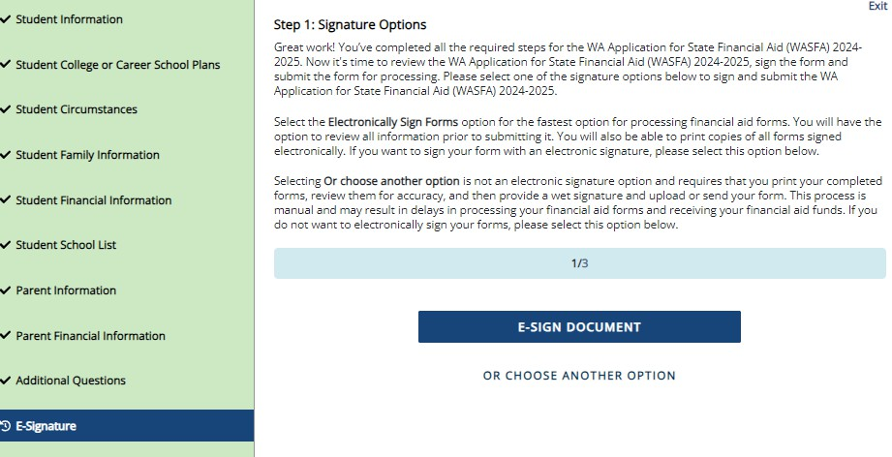
Sección de Firmas: Paso 1

Una vez que se hayan completado todas las secciones requeridas, se le dirigirá a la sección de firma para el paso final del proceso de solicitud.
Haga clic en Documento de firma electrónica (E- Sign) para continuar.
Importante: La opción "O elija otra opción" tendrá tiempos de procesamiento más largos y posibles retrasos en la determinación de
su elegibilidad para la ayuda financiera. Por favor, no elija esa opción sin ponerse en contacto con WASFA@wsac.wa.gov primero.

Sección de firmas- Paso 2
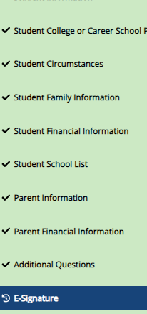
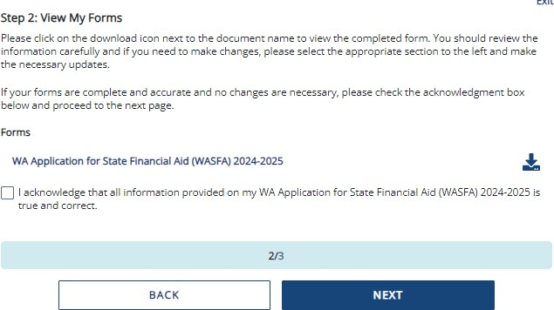
Firma electrónica: Ver mis formularios es una oportunidad para descargar su solicitud y revisar todas sus respuestas haciendo clic en el icono. DEBE abrir y obtener una
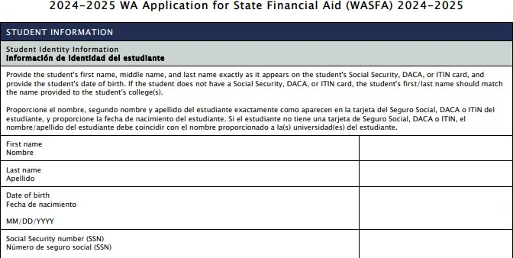
vista previa del formulario descargado antes
de poder reconocer que la información es verdadera y correcta. Por favor, revise las respuestas cuidadosamente y haga las correcciones necesarias antes de firmar.

El formulario se abrirá en una pestaña separada. Una vez que lo haya visto, puede cerrar la pestaña, marcar la casilla que reconoce que su información es verdadera y correcta, luego hacer clic en Siguiente.

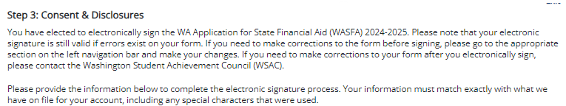
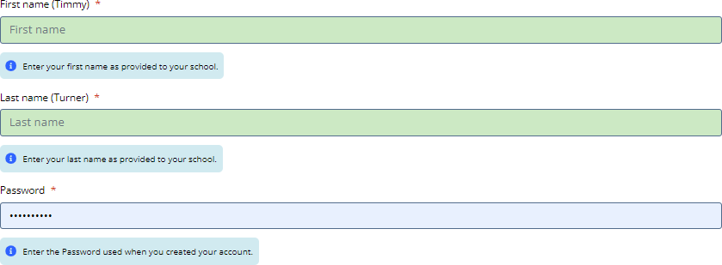
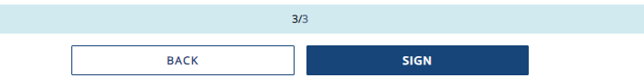
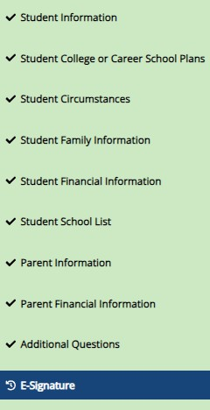
Ejemplo de página de firma electrónica

Después de ver sus formularios, se le dirigirá a la última página de la solicitud.

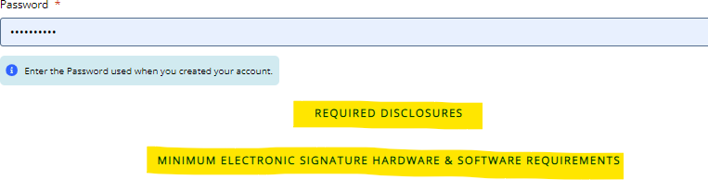
Firma electrónica
- Consentimiento y Divulgaciones

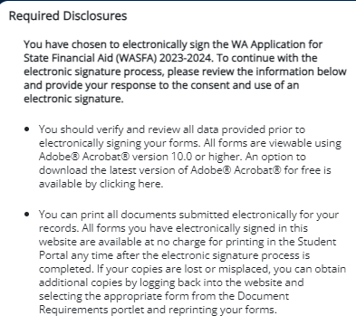
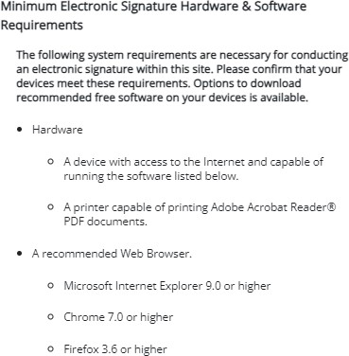
Consentimiento y divulgación de firma electrónica.
Haga clic y lea las divulgaciones que está certificando al firmar electrónicamente su solicitud que indican que está certificando que la información que proporcionó es verdadera y correcta.

Sección de firmas: Paso 3

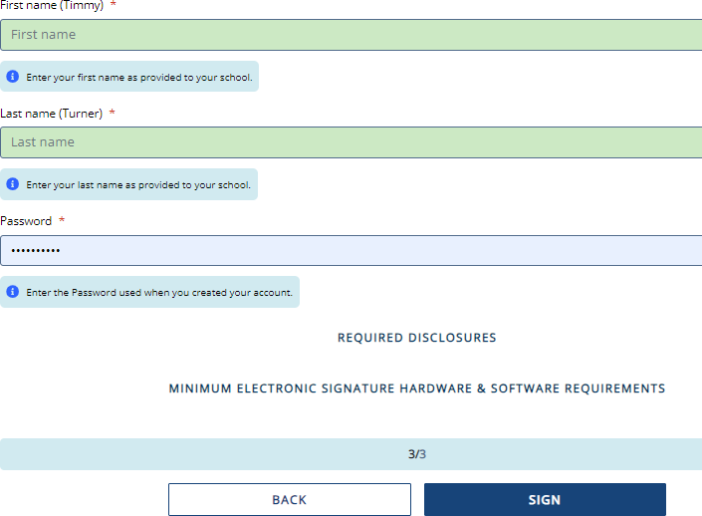
Firmar mis formularios – Proceso de firma electrónica.
La información de nombre y contraseña ingresada debe ser la misma que cuando creó su cuenta de estudiante. El nombre y apellido, tal como se indica en la sección Datos demográficos de los estudiantes, se mostrarán entre paréntesis.
A continuación, haga clic en:

Solicitud completa / pendiente

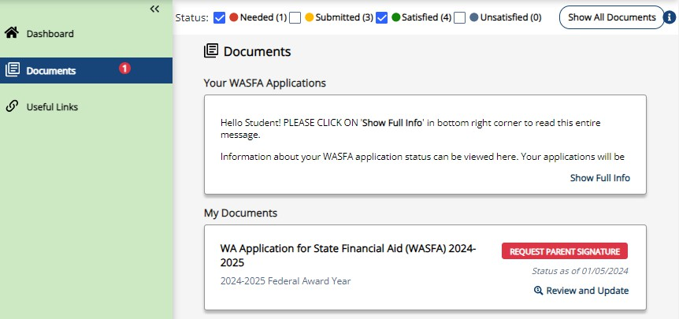
Una vez que complete la sección de firma electrónica, será redirigido a la página de Documentos de WASFA. Si eres un estudiante independiente, su solicitud está completa y se enviará a tus posibles escuelas en un plazo de 24 horas. Recibirás un correo electrónico de confirmación.

Si usted es un estudiante dependiente, tendrá que invitar a sus padres que firmen electrónicamente su solicitud. Para invitar a un padre, haga clic en el
botón con un círculo a la derecha.

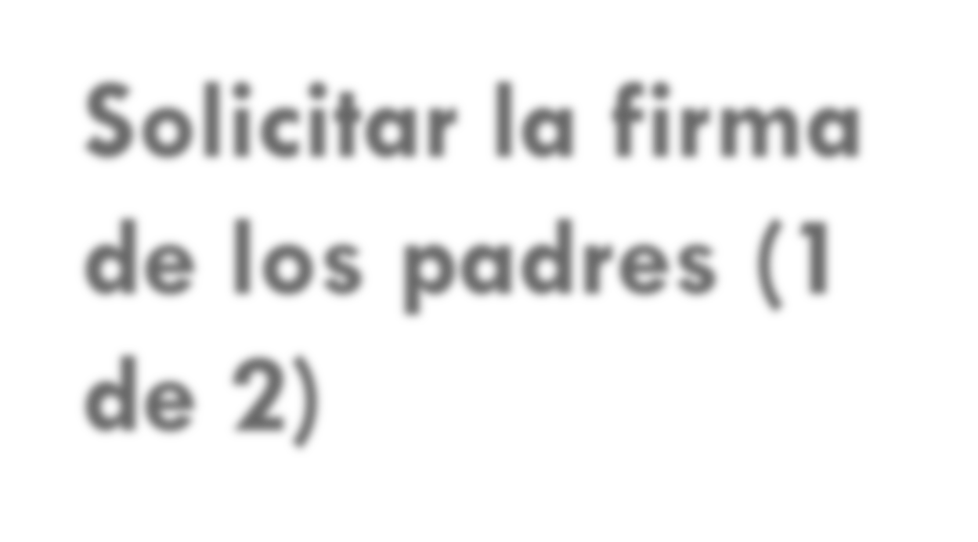
Solicitar la firma de los padres (1 de 2)

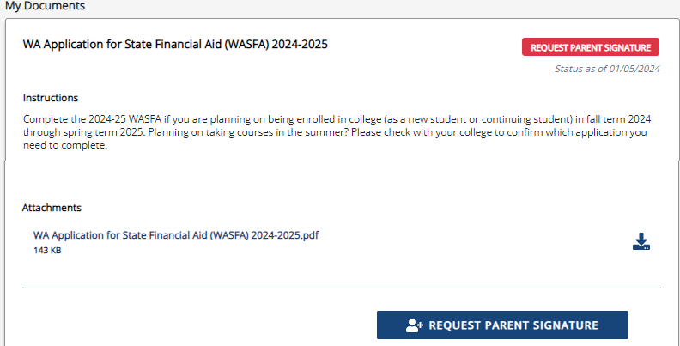
A continuación, se expandirá la sección "Mis documentos". Haga clic en el botón Solicitar la firma de los padres e invite a su padre a revisar y firmar su solicitud.

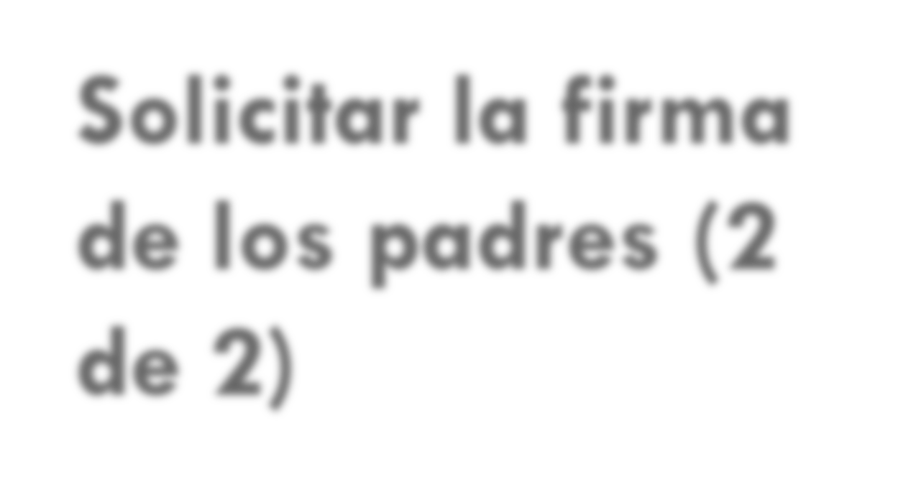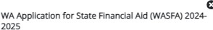
Solicitar la firma de los padres (2 de 2)
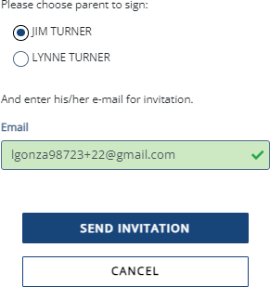
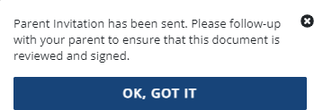
Una vez que haga clic en el botón "Solicitar la firma de los padres" en la sección Documentos, aparecerán sus opciones para padres.
parent@gmail.com
Elija solo uno de los padres y asegúrese de que su dirección de correo electrónico sea correcta. Si es necesario, corrija o actualice la dirección de correo electrónico, luego haga clic en el botón
IMPORTANTE:
El correo electrónico de los padres no puede ser el mismo correo electrónico que el estudiante usó para crear la cuenta, y los padres deben usar una dirección de correo electrónico para crear su cuenta de padres para poder firmar y enviar la solicitud del estudiante.
A continuación, recibirá una notificación en la que se le informará de que se ha enviado el correo electrónico de invitación.

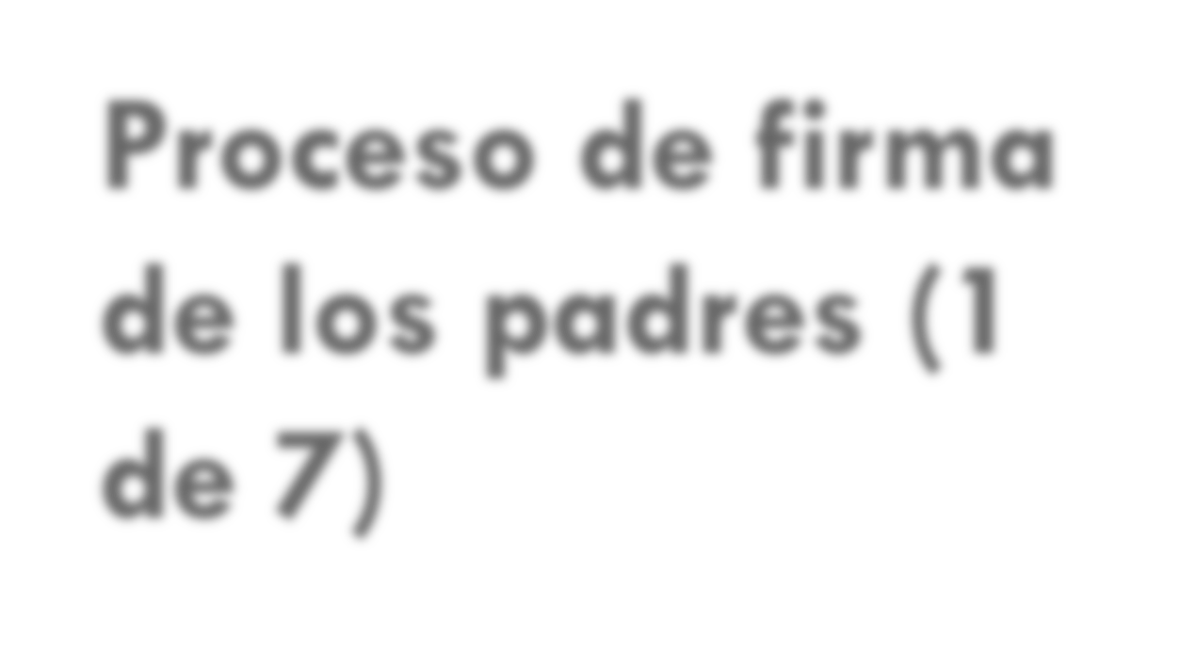
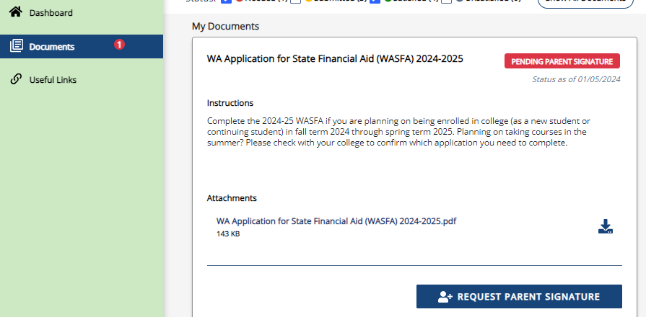
Una vez que se envíe la invitación para padres, se le redirigirá de nuevo a la página de documentos de WASFA. El estado de la solicitud se mostrará hasta que sus padres firmen.
Proceso de firma de los padres (1 de 7)
Cierra sesión en tu cuenta de estudiante. Sus padres recibirán un correo electrónico con un enlace para crear su propia cuenta y firmar electrónicamente su solicitud. Este enlace caduca en 72 horas.

Si tu enlace ha caducado, vuelve a iniciar sesión en tu cuenta de estudiante y envía una nueva invitación. Una vez que sus padres hayan firmado electrónicamente su solicitud, su solicitud dirá completado.

Nota: Debes cerrar la sesión de tu cuenta de estudiante si tu padre o madre está usando el mismo dispositivo/computadora para firmar la solicitud.

Proceso de firma de los padres (2 de 7)

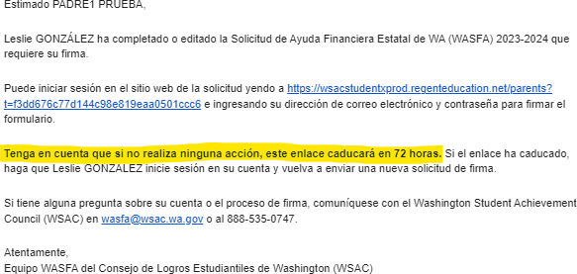
El padre que seleccionó recibirá un correo electrónico como el que se muestra a la derecha. Los padres deben hacer clic en el enlace proporcionado para llevarlos al Portal de Padres. Aquí crearán su propia cuenta utilizando la misma dirección de correo electrónico a la que se envió el enlace de solicitud de firma. El enlace solo es válido durante 72 horas.
Timmy T
Timmy T
IMPORTANTE:
Si el enlace para padres ha expirado, o si no recibió el correo electrónico, el estudiante debe iniciar sesión a su cuenta y mandar una nueva solicitud. Asegúrese de ingresar la dirección de correo electrónico correcta.

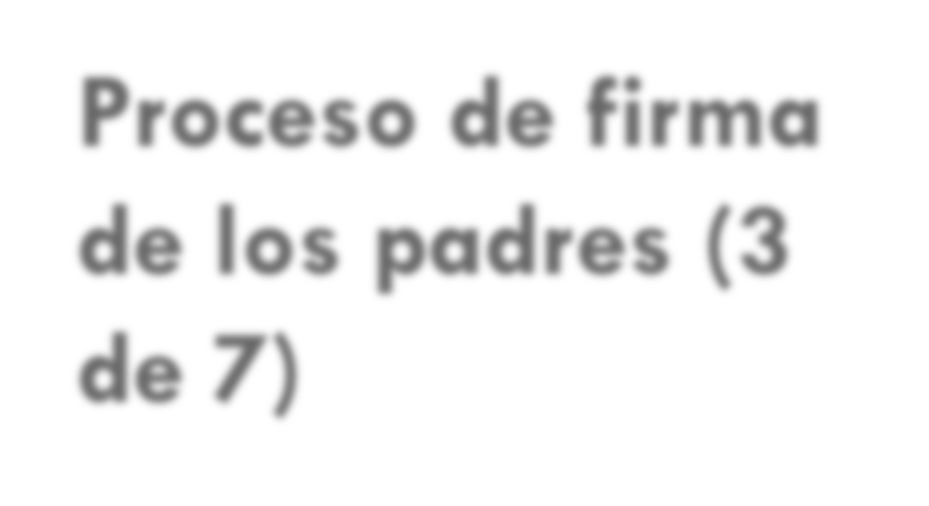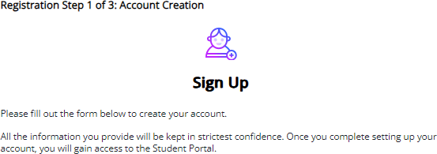
Proceso de firma de los padres (3 de 7)

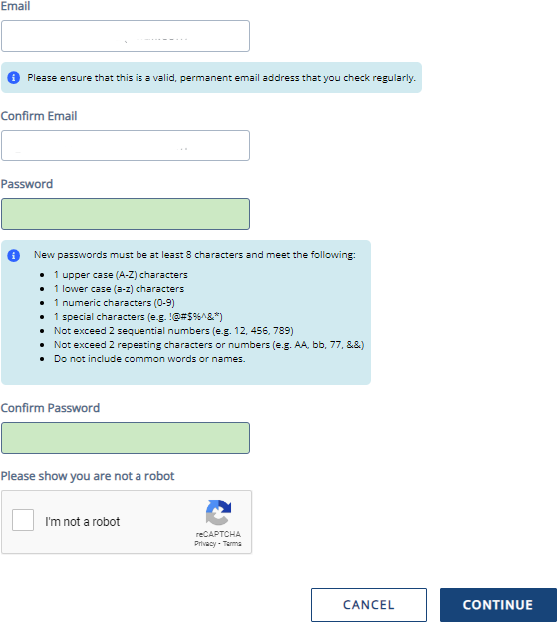
Una vez que el padre haga clic en el enlace del portal de padres en el correo electrónico, lo llevará a esta página para crear una cuenta. Su dirección de correo electrónico ya estará precargada en la casilla.
parent@gmail.com
parent@gmail.com

Busque un lugar seguro para proteger su contraseña. Haga clic en Continuar una vez que haya creado una contraseña.

Registro: Autenticación de correo electrónico
Active su cuenta de padres haciendo clic en el enlace de autenticación que se envía al correo electrónico proporcionado en el paso 1.

parent@gmail.com

Después de hacer clic en el enlace del paso 2, será redirigido al sitio de WASFA y recibirá la siguiente notificación informándole que su cuenta se ha activado correctamente.

Haga clic en el botón "continuar" para continuar.

Tenga en cuenta: No podrá iniciar sesión ni acceder a su cuenta hasta que su correo electrónico haya sido validado

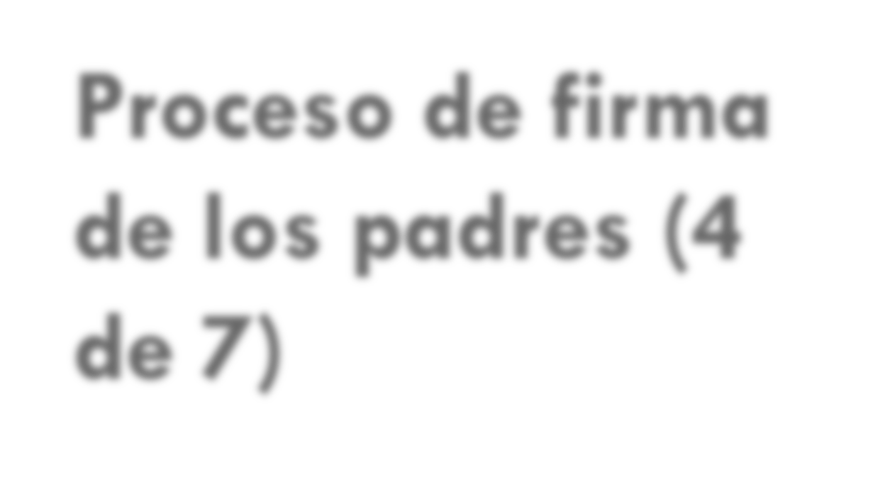
Después de hacer clic en Continuar, el padre deberá ingresar su fecha de nacimiento y los últimos 4 dígitos del Número de Seguro Social (SSN), o cuatro ceros si no tiene SSN, para verificar su identidad. A continuación, se le pedirá al padre seleccionado aportar su fecha de nacimiento. Haga clic en Listo para continuar.
Proceso de firma de los padres (4 de 7)

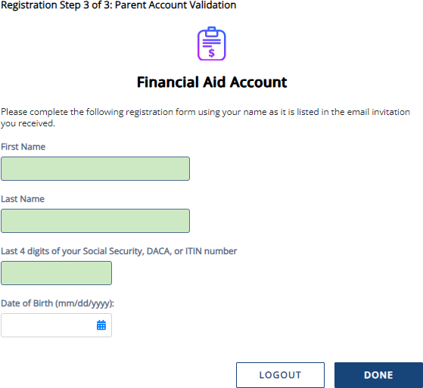
IMPORTANTE:
La fecha de nacimiento y los 4 dígitos del SSN/ITIN DEBEN coincidir exactamente con lo que el estudiante ingresó en su solicitud, o el padre no podrá crear una cuenta y firmar la solicitud.

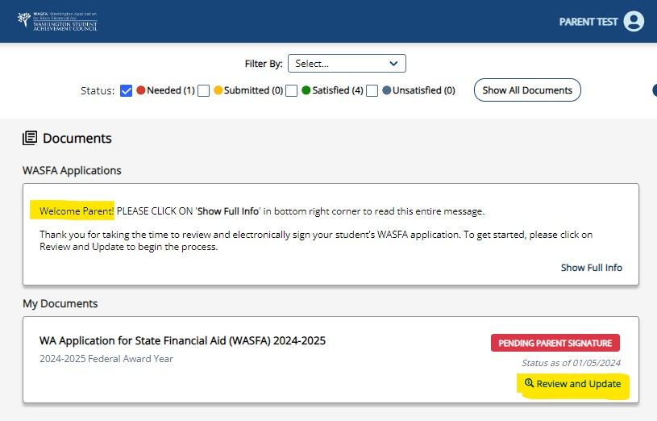
Portal de los Padres

Una vez que haya iniciado sesión, se le dirigirá a la página Documentos. Podrá saber que está en el portal para padres mirando el nombre que se muestra en la esquina superior derecha junto al icono.

El mensaje de bienvenida en las solicitudes de WASFA también dirá "¡Bienvenido padre!".

Haga clic en "Revisar y actualizar" para continuar con el proceso de firma.

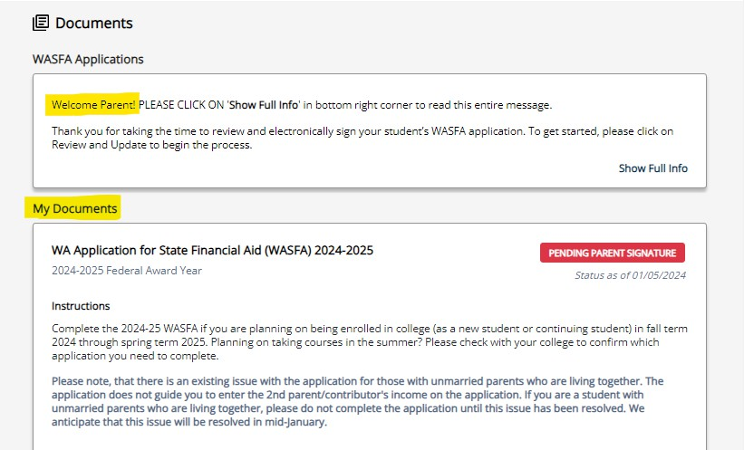
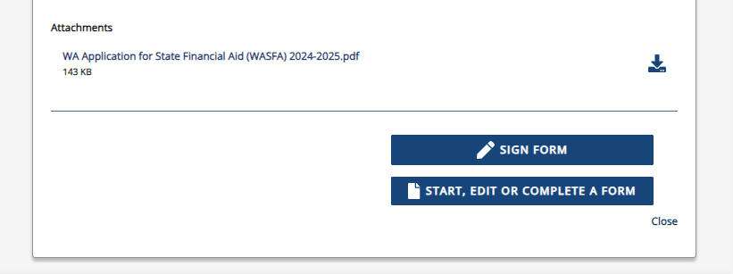
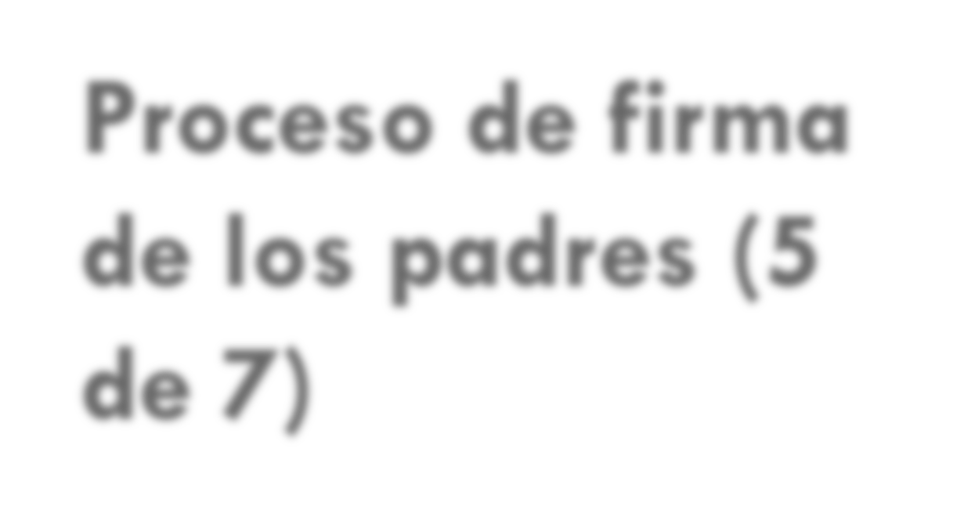
Proceso de firma de los padres (5 de 7)
Una vez que complete la sección de firma electrónica, será redirigido a la página de Documentos de WASFA. La página de inicio de la solicitud de WASFA mostrará cualquier solicitud que esté pendiente de la firma de los padres. Haga clic en el icono para
abrir la aplicación.

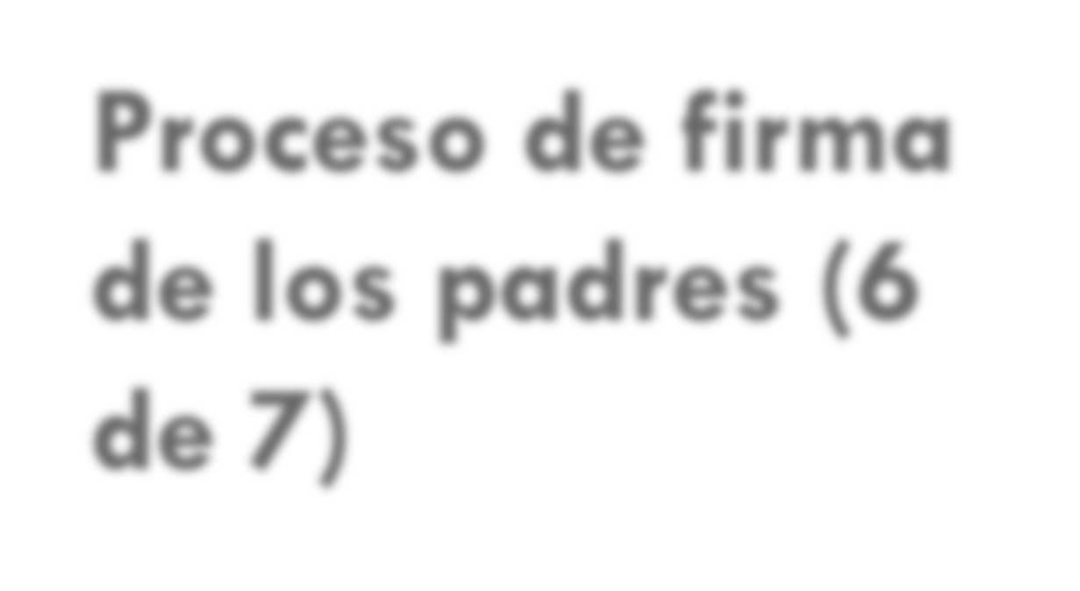
Proceso de firma de los padres (6 de 7)
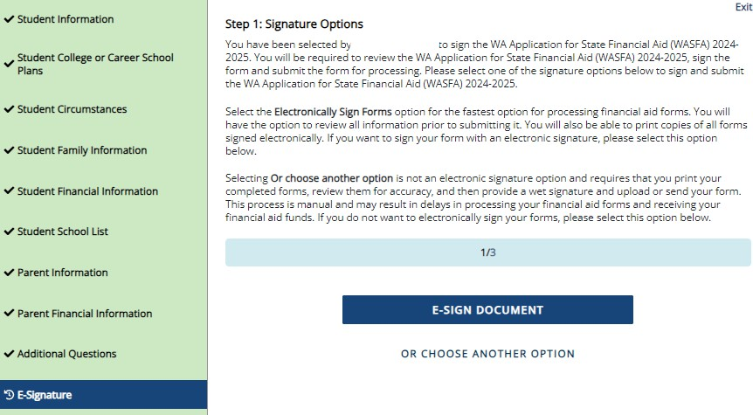
El padre debe revisar la información que el estudiante ha ingresado y hacer clic en Siguiente en cada página, hasta el final de la solicitud.
Timmy Turner

Si es necesario hacer algún cambio, el padre puede hacer esos cambios la aplicación en este momento antes de firmar.

El padre repetirá los mismos pasos que el estudiante hizo para completar el proceso de firma electrónica.

Sección de firmas

Firma electrónica: Ver mis formularios es una oportunidad para descargar su solicitud y revisar
todas sus respuestas haciendo clic en el icono.
DEBE abrir y obtener una vista previa del formulario descargado antes de poder reconocer que la información es verdadera y correcta. Por favor, revise las respuestas cuidadosamente y haga las correcciones necesarias antes de firmar.

El formulario se abrirá en una pestaña separada. Una vez que lo haya visto, puede cerrar la pestaña, marcar la casilla que reconoce que su información es verdadera y correcta, luego hacer clic en Siguiente.

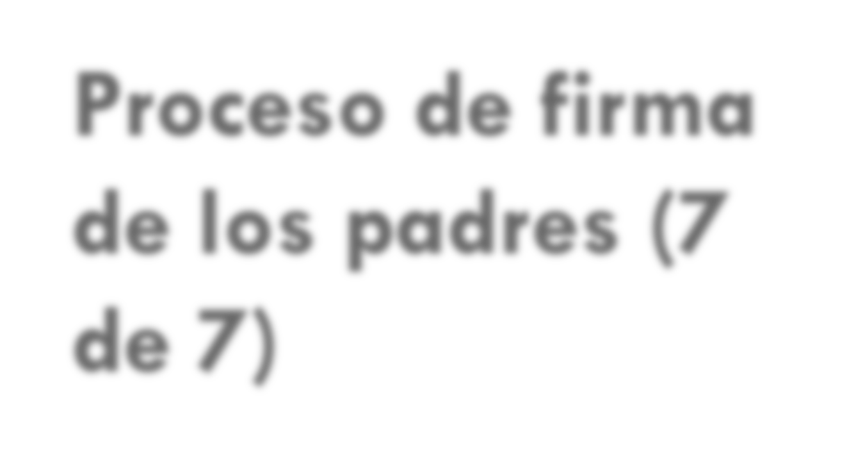
Proceso de firma de los padres (7 de 7)
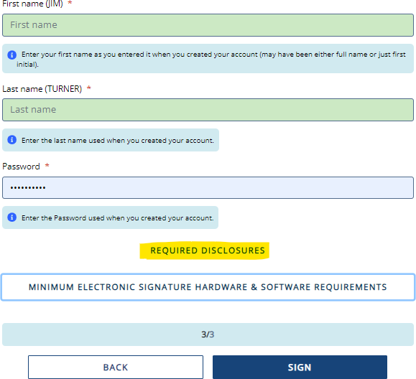
Firmar mis formularios – Proceso de firma electrónica. Por favor, lea las divulgaciones, que indican que está certificando que la información que proporcionó es verdadera y correcta.

La información de nombre y contraseña ingresadas deben ser exactamente igual que cuando creaste tu cuenta de padres.
A continuación, haga clic en Firmar.

Firma electrónica - Consentimiento y Divulgaciones

Consentimiento y divulgación de firma electrónica.
Haga clic y lea las divulgaciones requeridas y los requisitos de hardware y software antes de firmar.

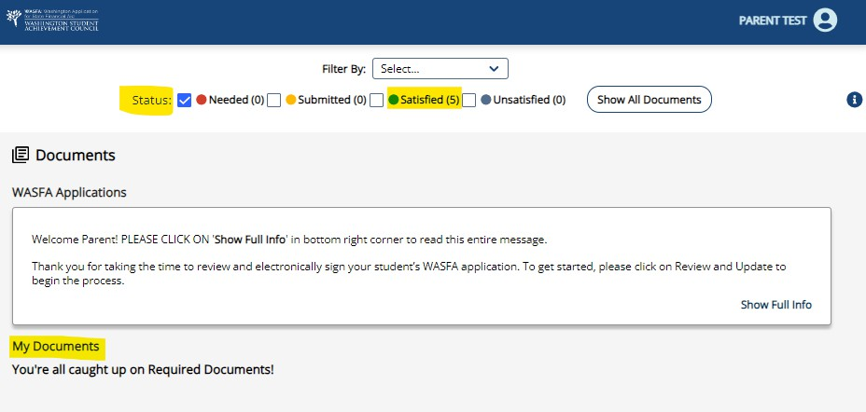
Firma de los padres completa

Una vez que los padres hayan firmado la solicitud, serán redirigidos a la página de Documentos de WASFA.

Debajo del encabezado "Mis documentos" se mostrará el mensaje subrayado a la derecha.

Información y consejos para Después de completar su solicitud

- Una vez que su solicitud esté completa, dentro de las 24 horas su información estará disponible para todas las posibles escuelas enumeradas en su solicitud.
- Las oficinas de ayuda financiera utilizarán la información presentada en su WASFA para preparar una oferta de ayuda financiera con la cantidad y los tipos de ayuda estatal para los que es elegible.
- Si tiene más preguntas sobre el proceso de concesión de ayuda financiera, el cronograma o su EFC, consulte con la oficina de ayuda financiera de su escuela. Solo su escuela puede proporcionarle esta información.

Información y consejos para después de completar su solicitud

  - Si necesita realizar algún cambio en su solicitud después que la haya enviado, vuelva a iniciar sesión en la página de inicio de WASFA para estudiantes (consulte las instrucciones para usuarios recurrentes) y siga estos pasos:
    - Seleccione la aplicación que necesita actualizar
    - Hacer los cambios necesarios
    - Guarde su aplicación
    - Vuelva a firmar electrónicamente su solicitud, y si uno de sus padres firmó previamente su solicitud, deberá invitarlo a volver a firmar su solicitud.

No podrá editar su solicitud y sus escuelas no podrán ver su solicitud actualizada hasta que se complete la firma de los padres.

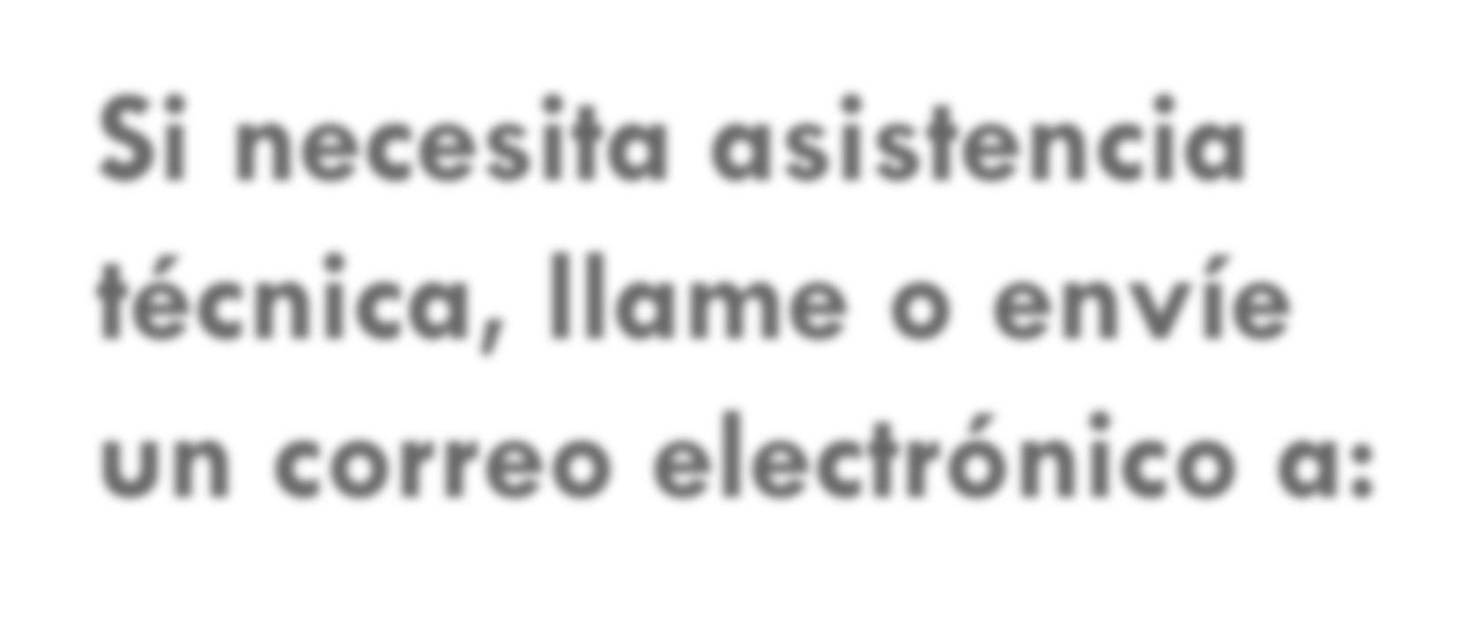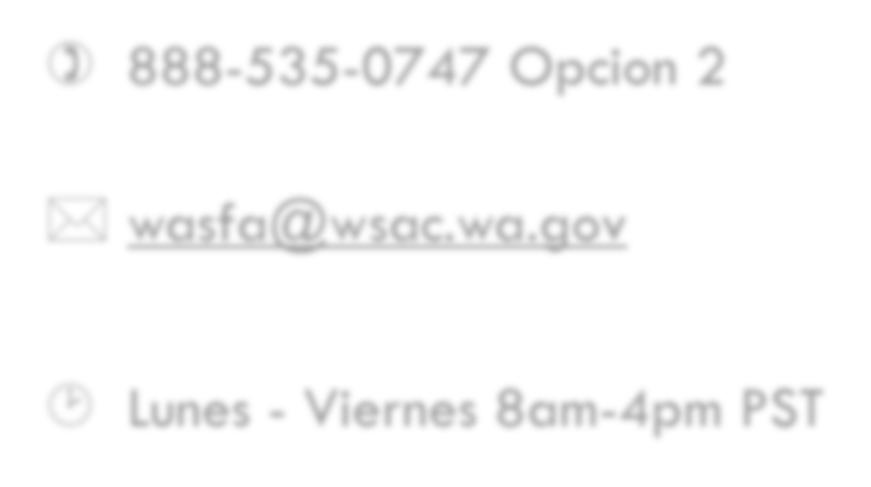
Si necesita asistencia técnica, llame o envíe un correo electrónico a:
 888-535-0747 Opcion 2
 wasfa@wsac.wa.gov
 Lunes - Viernes 8am-4pm PST

